|  |
| --- |
|  |
| MANUAL DE USUARIO |
| Sistema ingreso y salida de motos y bicicletas norato's parking. |
|  |
| **Usuario** |
| **abril de 2018** |

|  |
| --- |
|  |

TABLA DE CONTENIDO MANUAL DE USUARIO

1. INTRODUCCIÓN.............................................................................................................................3
2. OBJETIVO DE ÉSTE MANUAL.........................................................................................................4
3. DIRIGIDO A....................................................................................................................................5
4. LO QUE DEBECONOCER................................................................................................................6
5. ESPECIFICACIONES........................................................................................................................7
   1. Hardware.........................................................................................................................7
   2. Software...........................................................................................................................7
      1. Requerimiento de la base de datos....................................................................7
      2. Software del servidor..........................................................................................7
6. INGRESO AL SISTEMA....................................................................................................................8
   1. Administrador..................................................................................................................8
   2. Usuario.............................................................................................................................9
7. OPERACIÓN DEL SISTEMA...........................................................................................................10
   1. Administrador................................................................................................................10
      1. Borrar registro...................................................................................................10
      2. Ver estacionamiento.........................................................................................11
      3. Ver y cambiar precio.........................................................................................12
      4. Registrar usuario para el uso del programa......................................................13
      5. Ver y cambiar estacionamientos disponibles....................................................14
   2. Usuario...........................................................................................................................15
      1. Ingresar vehículo en el parqueadero................................................................15
      2. Ver vehículos parqueados.................................................................................19
      3. Registrar la salida de un vehículo......................................................................19
      4. Ver listado de vehículos cobrados y facturas....................................................22
8. **INTRODUCCIÓN**

En éste documento se mostrará información acerca del manejo del programa para la web ,diseñado para ingreso y salida de motos y bicicletas en un parqueadero, en éste caso para el parqueadero norato's parking.

1. **OBJETIVO DE ÉSTE MANUAL**

El objetivo será dar información necesaria a la persona quien use el programa para la web del parqueadero norato's parking.

1. **DIRIGIDO A**

Éste manual está dirigido a las personas que vayan a usar el programa para la web de norato's parking.

1. **LO QUE DEBE CONOCER**

Los conocimiento básicos necesarios para poder utilizar el programa son en windows e internet.

1. **ESPECIFICACIONES TÉCNICAS**

Para utilizar el programa web de norato's parking se necesita lo siguiente.

1. **Hardware**

Es recomendable utilizar un navegador web en su versión reciente, el sistema requiere un computador convencional donde pueda ser instalado para su uso.

1. **Software**
   1. **Requerimientos de la base de datos**

La base de datos requerida para su uso es Mysql.

* 1. **Software del servidor**

El software del servidor puede ser wamp, xampp y semejantes.

1. **INGRESO AL SISTEMA**

Una vez abierto el programa wamp xampp o semejante.

* Ingrese desde su navegador a la siguiente dirección: localhost/parqueadero, al ingresar le pedirá iniciar sesión.

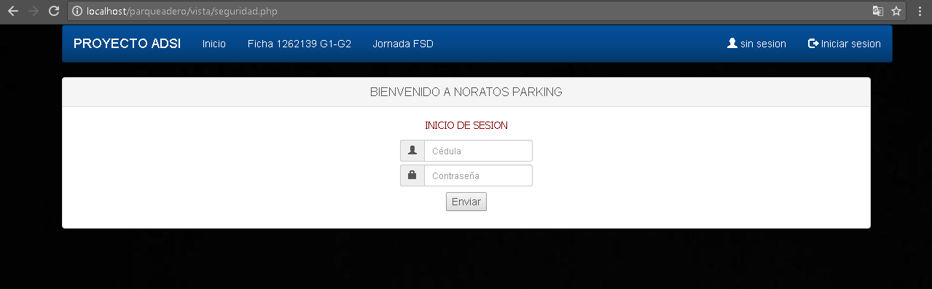

* 1. **Administrador**
* Ingrese su cédula y contraseña asignada cómo administrador, al ingresar verá el menú del administrador.

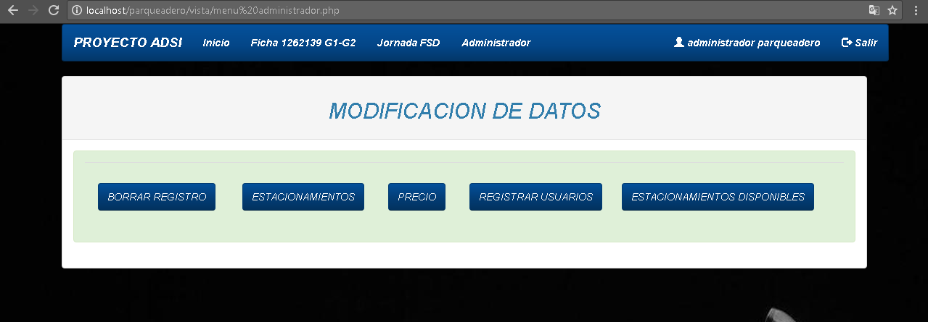

1. **Usuario.**

* Ingrese su cédula y contraseña asignada cómo usuario, al ingresar verá el menú del usuario.

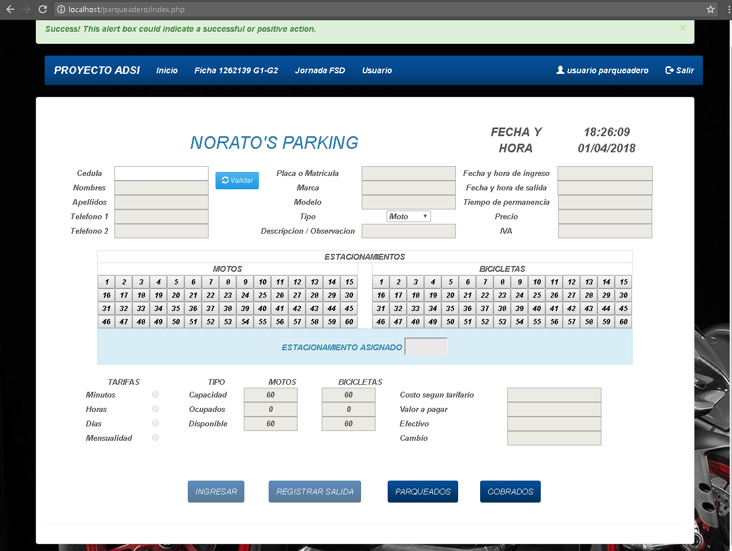

1. **OPERACIONES DEL SISTEMA**
   1. **Administrador**

* Para desplazarse por el menú cada vez que desea regresar al menú principal debe pulsar en inicio, al pulsarlo lo regresará al menú principal

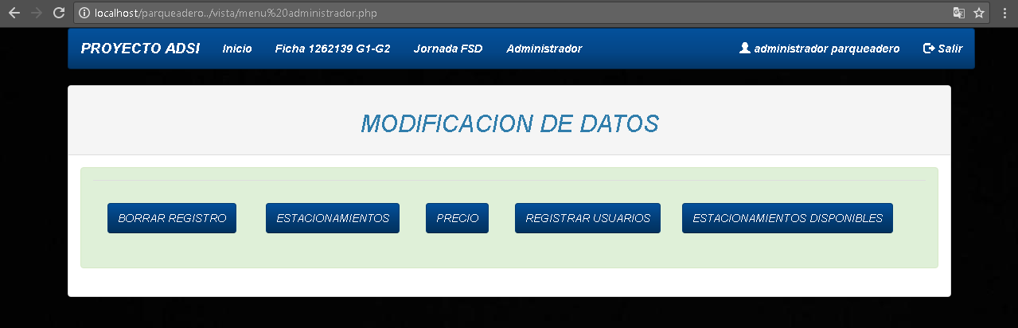

* + 1. **Borrar registro**
* Pulse el botón borrar registro, al hacerlo aparecerá la opción de borrado

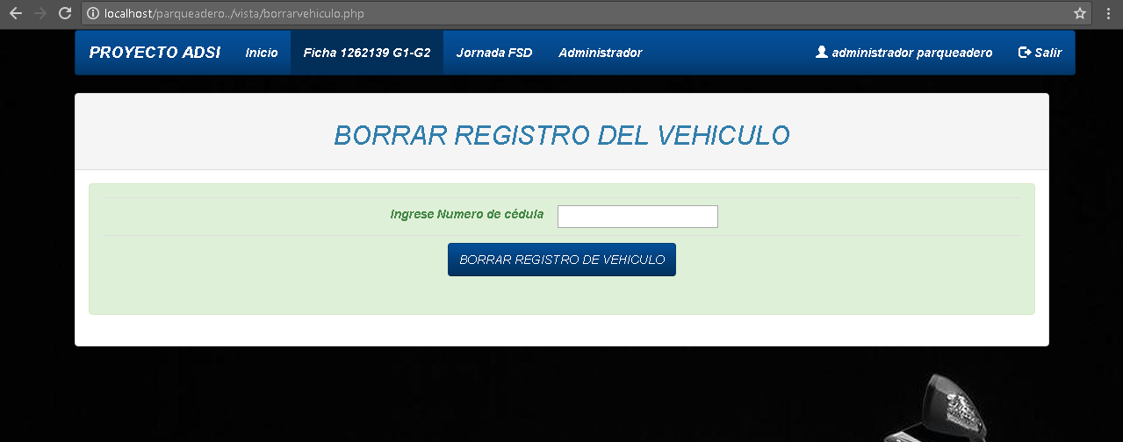

* Ingrese el número de cédula que desea borrar del registro de los vehículos que han ingresado al parqueadero, luego pulsa el botón borrar registro del vehículo, al hacerlo le aparecerá el mensaje "se ha borrado el registro del vehículo", confirmando que se ha borrado.

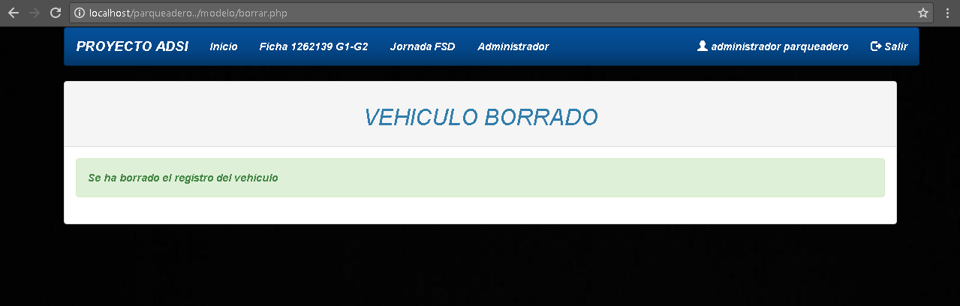

* + 1. **Ver estacionamientos**
* Pulse el botón estacionamientos, al hacerlo aparecerá la cantidad de estacionamientos y los estacionamientos disponibles y ocupados.

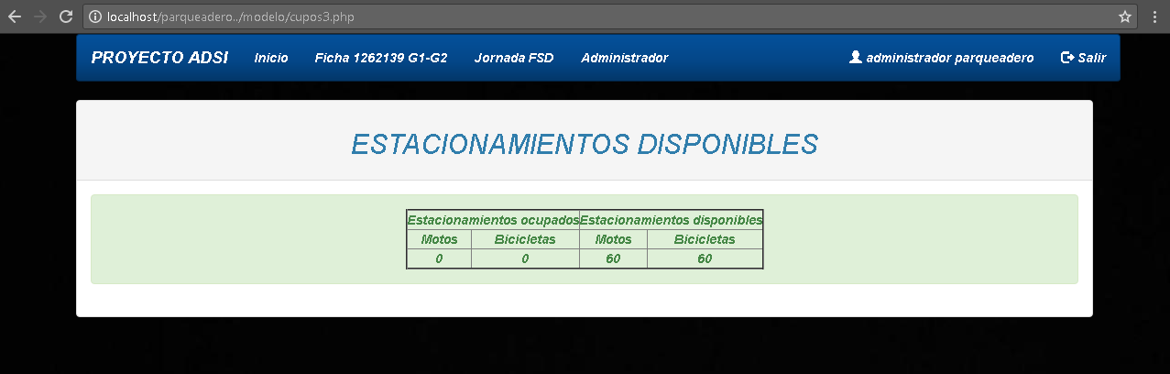

* + 1. **Ver y cambiar precio**
* Pulse el botón precio, al hacerlo aparecerá los precios que están por minuto, horas, días, mes.

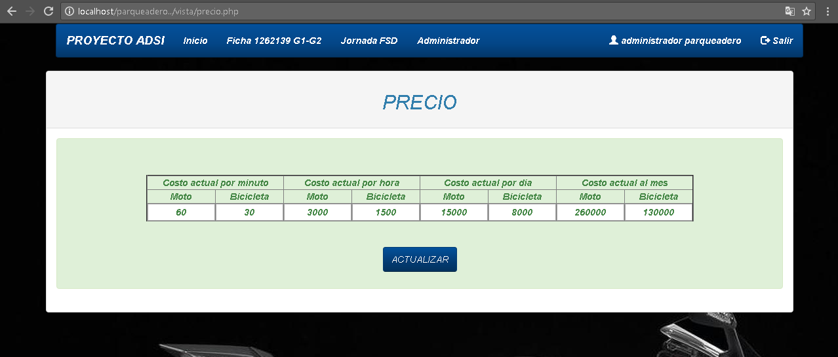

* Para cambiar el precio sólo debe cambiar el valor de la tarifa que necesita cambiar, en éste caso probaremos cómo ejemplo el costo por minutos para motos, cambiaremos el valor a 50 , luego debe pulsar el botón actualizar, al hacerlo se verá el cambio.

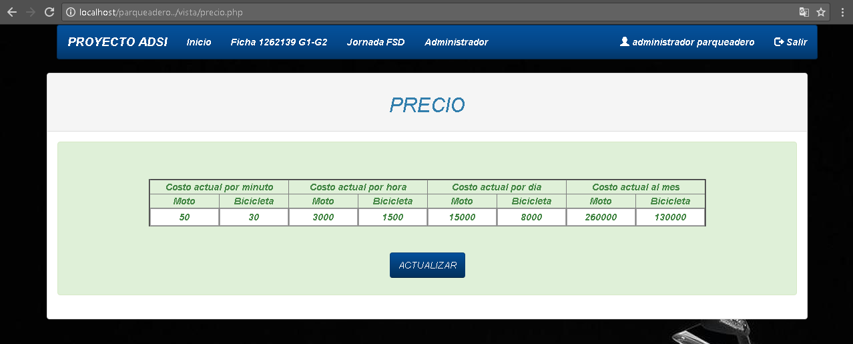

* + 1. **Registrar usuarios para el uso del programa**
* Pulse el botón precio, al hacerlo aparecerá un formulario donde podrá ingresar los datos correspondientes del usuario al que asignará para usar el programa.

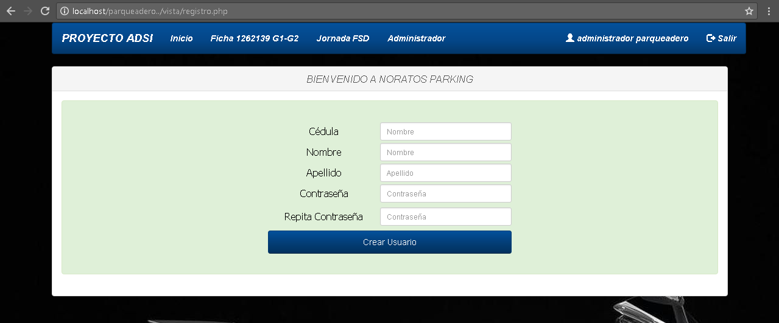

* Luego de ingresar los datos del usuario, pulsa el botón crear usuario, al hacerlo aparecerá el mensaje de confirmación "usuario registrado exitosamente".

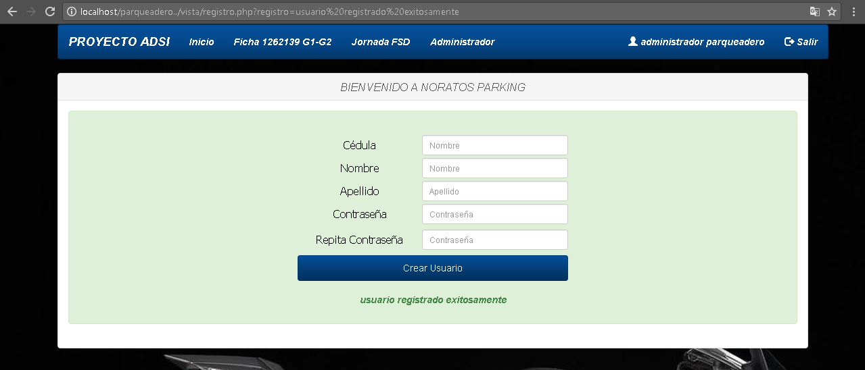

* + 1. **Ver y cambiar estacionamientos disponibles**
* Pulse el botón estacionamientos disponibles, al hacerlo verá un formulario dónde podrá ver y cambiar el número de estacionamientos.

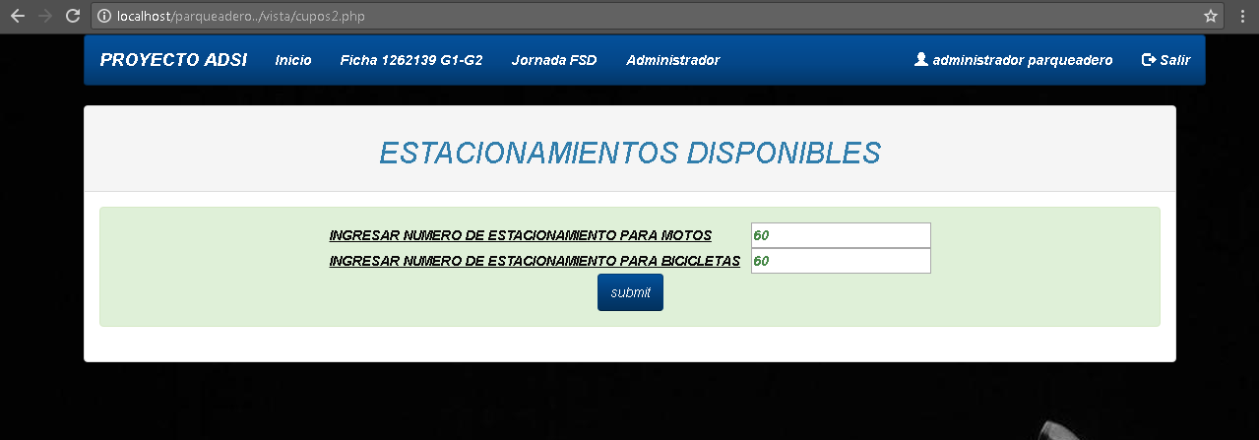

* Para cambiar el número de estacionamientos disponibles debe ingresar el número deseado en dónde se encuentra los respectivos números, cómo ejemplo probaremos con el número de estacionamientos para motos, lo cambiaremos por 30, luego de hacerlo pulse el botón submit, con ello quedará actualizado y se visualizará de ésta manera.

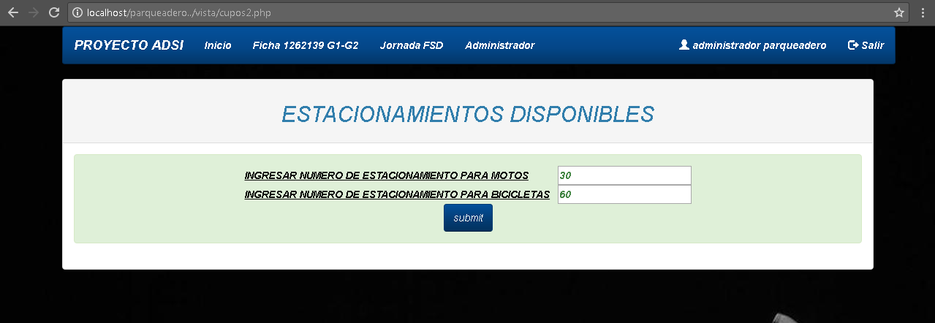

* 1. **Usuarios**
* Para desplazarse por el menú cada vez que desea regresar al menú principal debe pulsar en inicio, al pulsarlo lo regresará al menú principal

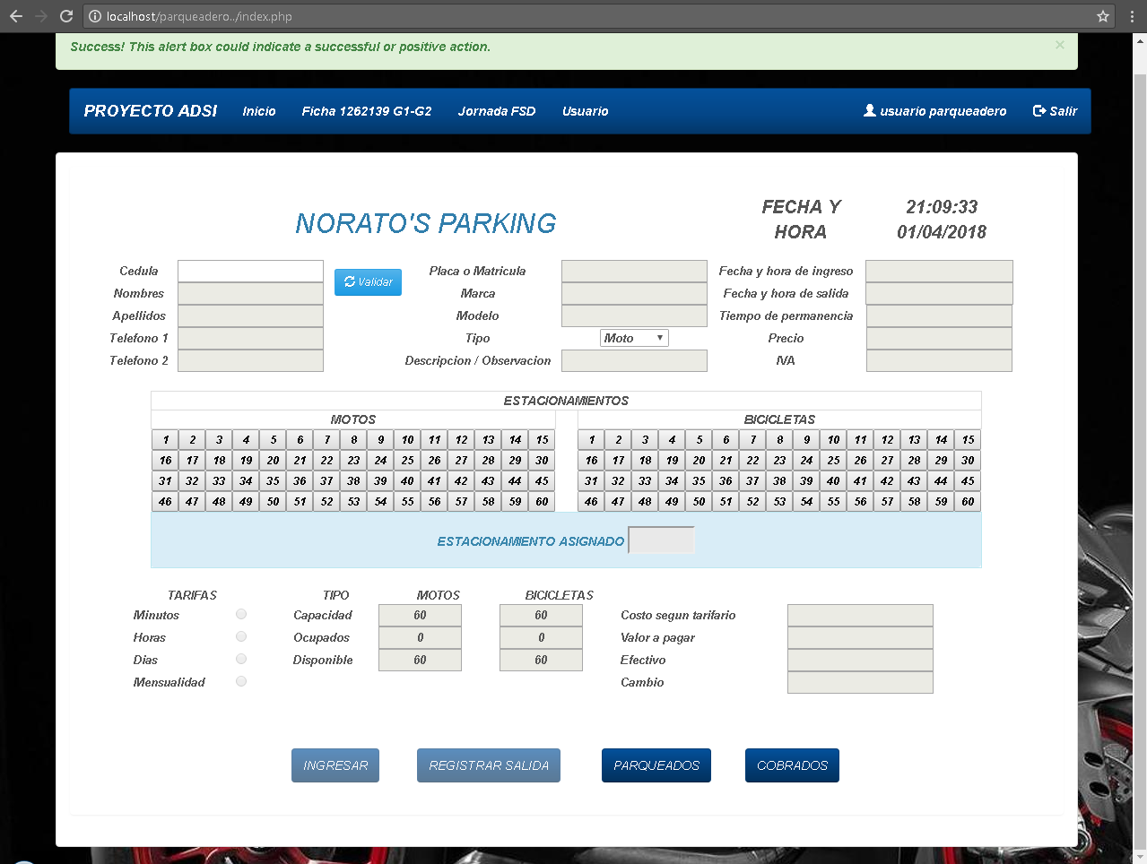

* + 1. **Ingresar vehículo en el parqueadero.**
* Estando en el menú principal del usuario, se ingresa el número de cédula de la persona que viene a estacionar su vehículo en el espacio dónde dice cédula, luego pulse el botón validar.

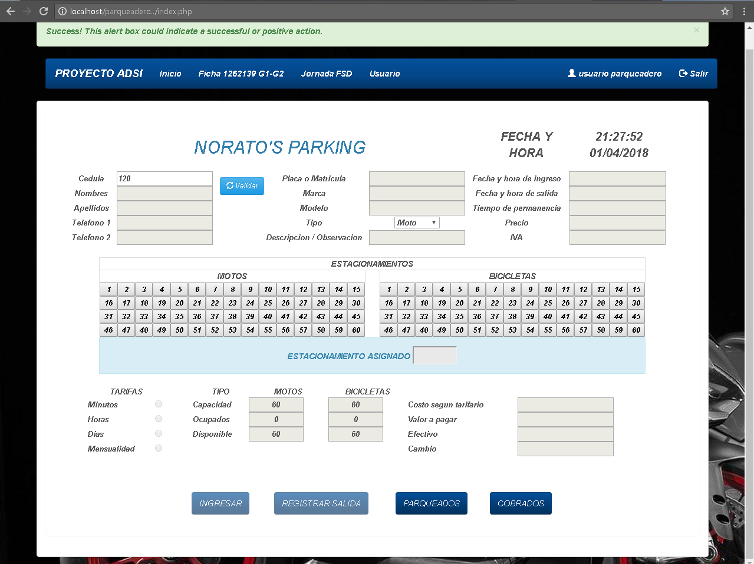

* Al pulsar el botón validar le habilitará los siguientes campos para ingresar los datos del vehículo y la persona, dónde debe colocar los datos correspondientes

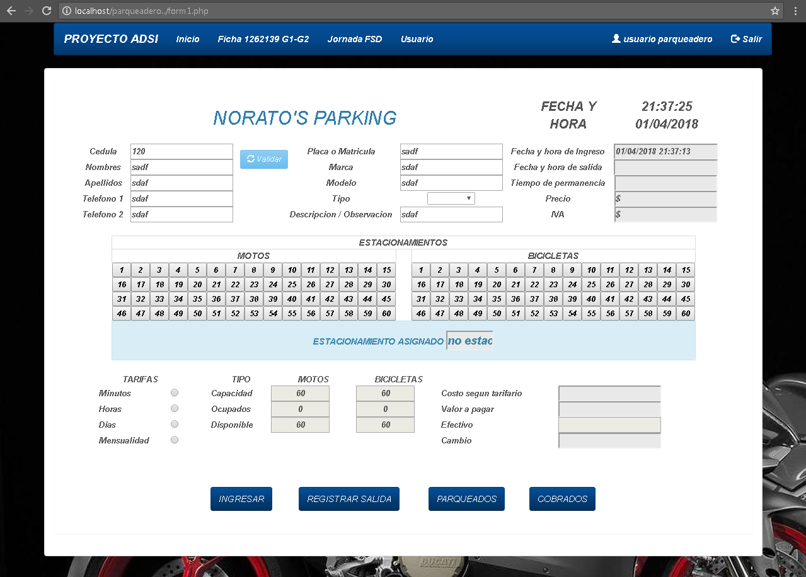

* Luego de llenar los datos correspondientes debe seleccionar el tipo de vehículo.



* Al seleccionar el tipo de vehículo le pedirá que seleccione una tarifa

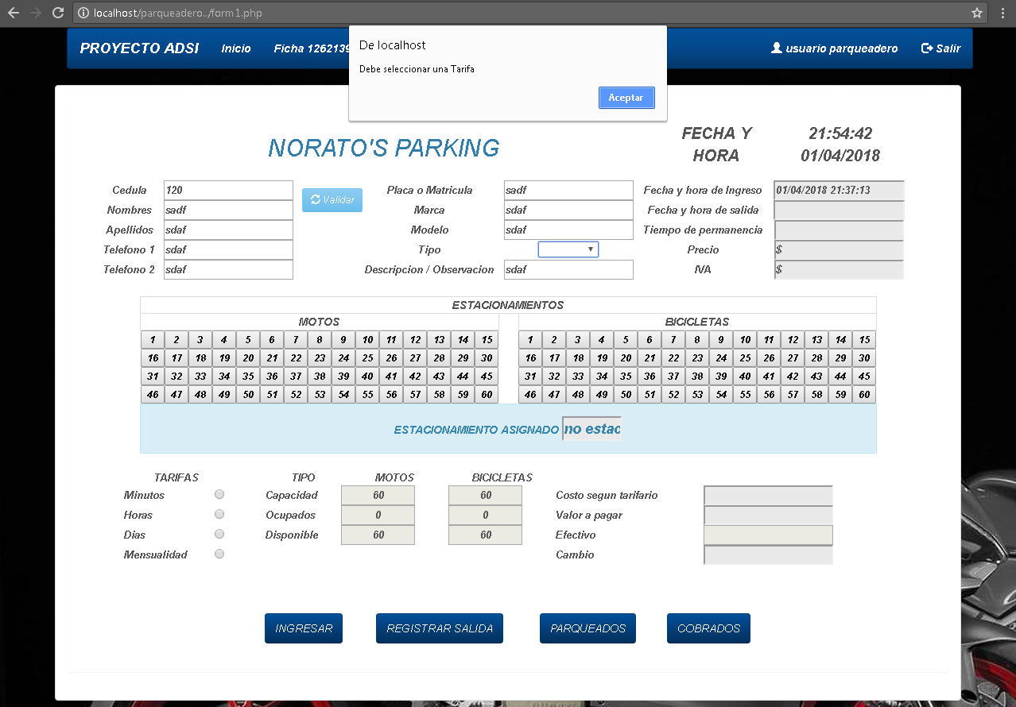

* Seleccione la tarifa, por minuto, horas, días, mensualidad

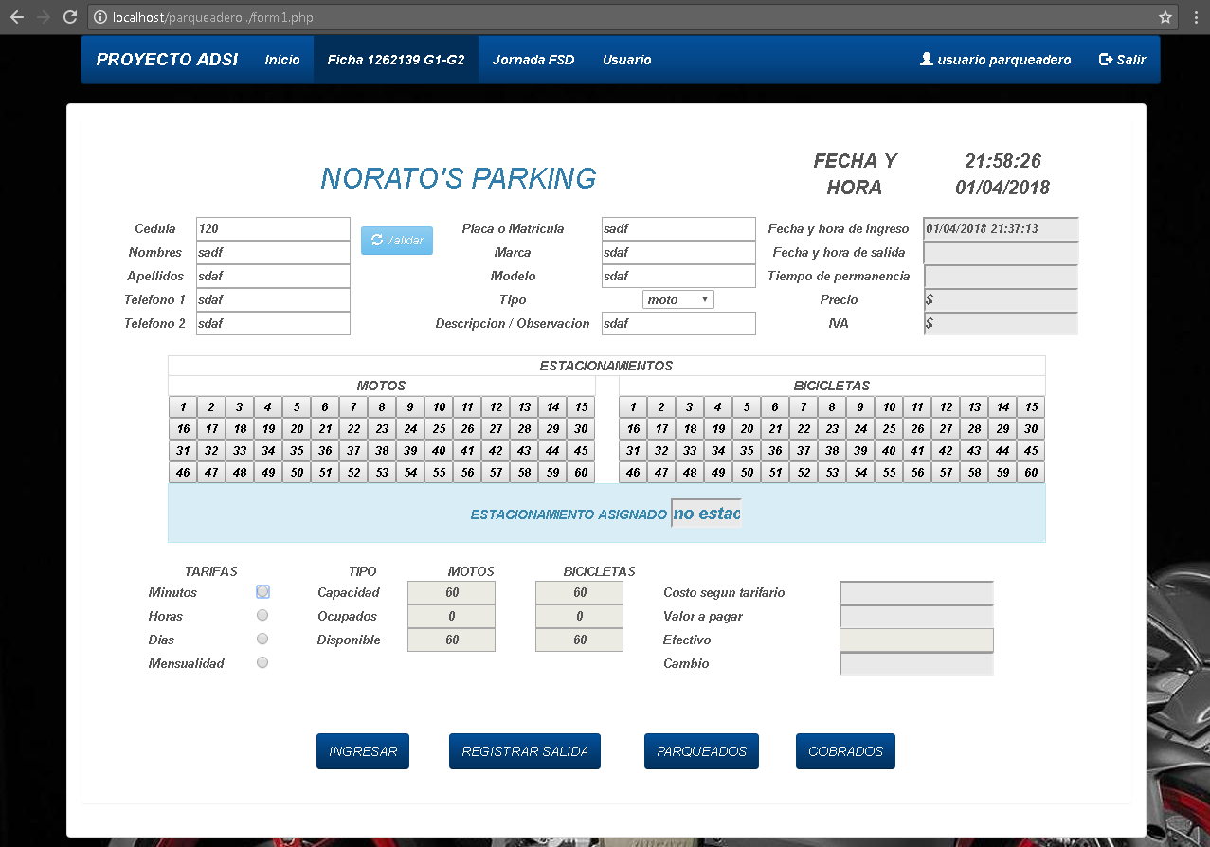

* Al seleccionar la tarifa. seleccione el número de estacionamiento pulsando sobre uno de los números que se encuentran en la parte media, los números de la parte izquierda son para las motos, los de la derecha para las bicicletas, cómo ejemplo seleccionamos el estacionamiento número uno para motos, al pulsarlo se marcará de color gris oscuro, luego pulse el botón de ingresar que se encuentra en la parte inferior para ingresar el vehículo.

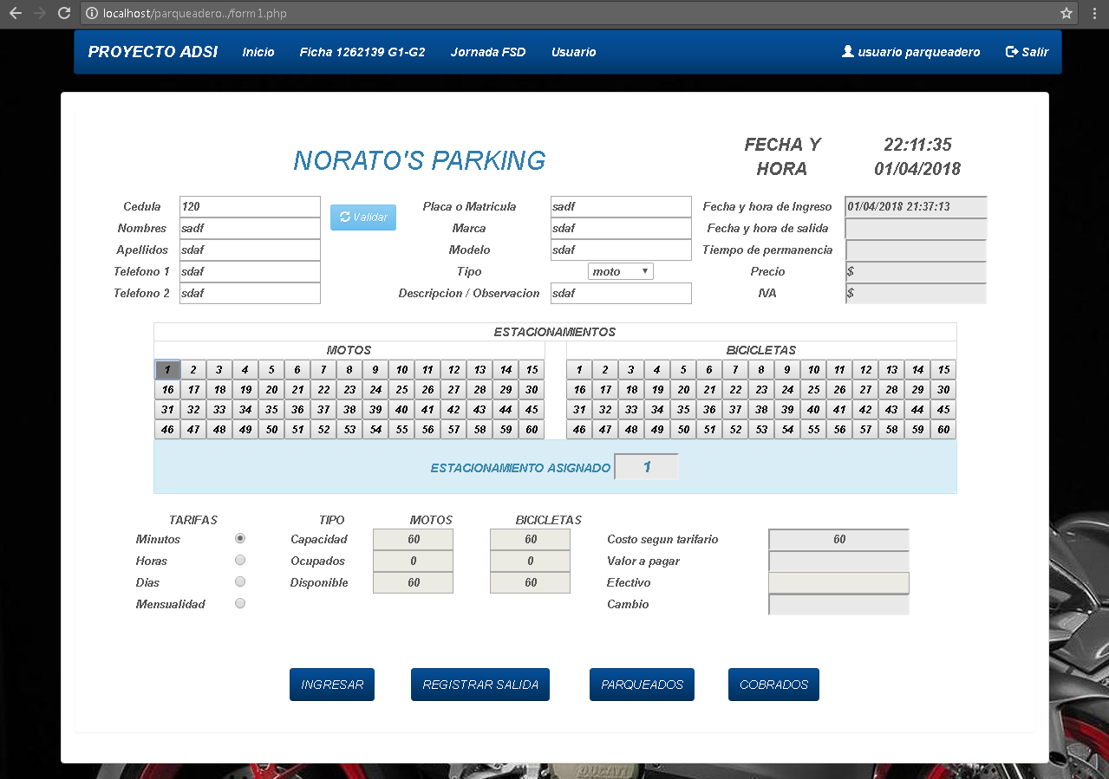

* Luego de pulsar el botón ingresar lo regresará al inicio y le dará el mensaje de confirmación registrado correctamente

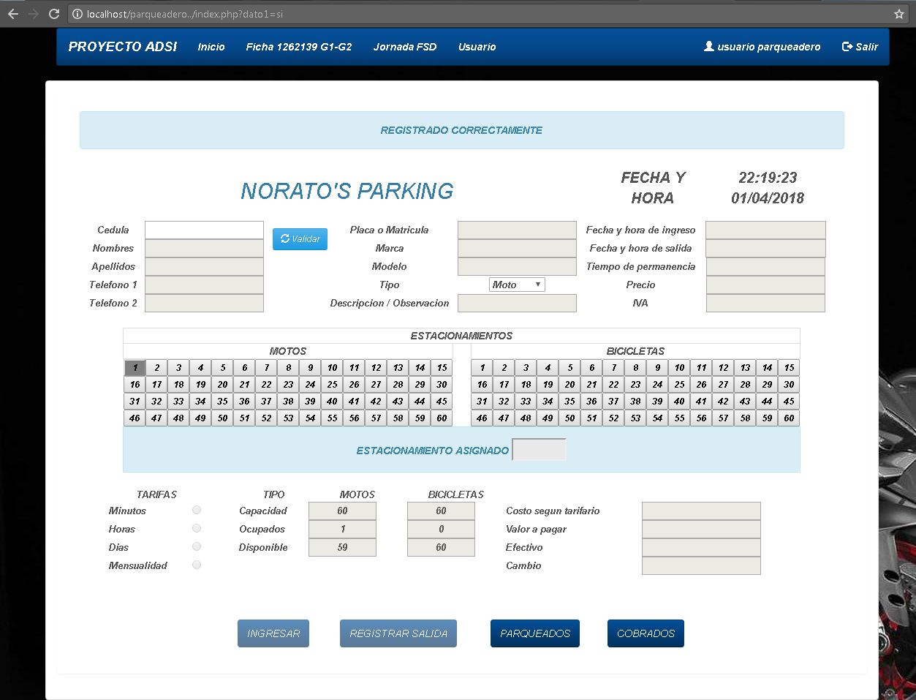

* + 1. **Ver vehículos parqueados**
* Para ver el listado de vehículos parqueados deben pulsar el botón parqueados, al hacerlo le mostrarán el listado en una nueva pestaña.

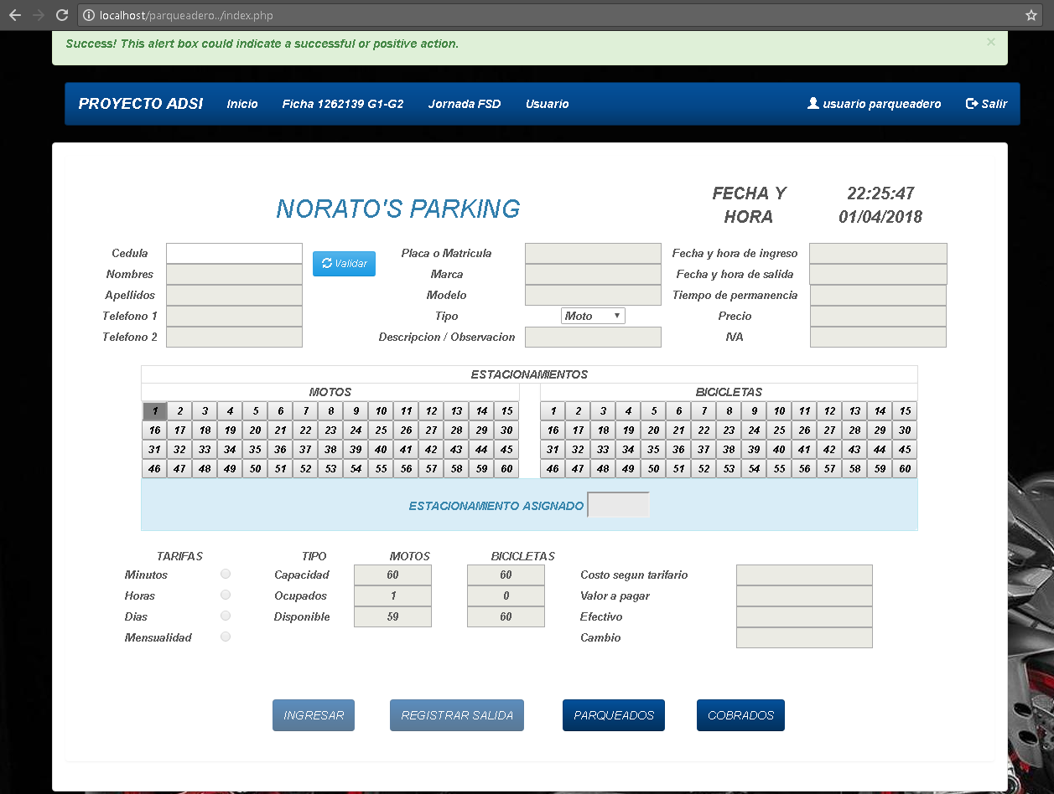

* Podrán observar los datos de los vehículos parqueados y la hora de entrada.

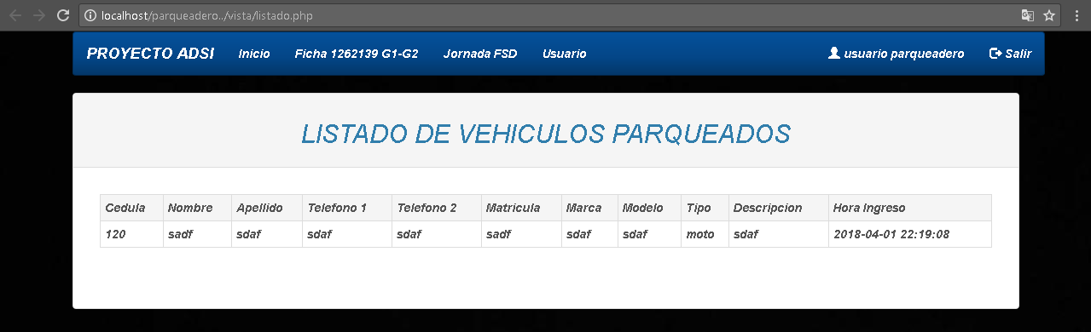

* + 1. **Registrar la salida de un vehículo.**
* La salida de un vehículo se puede hacer de dos formas, ingresando el número de cédula del dueño del vehículo, o seleccionado el número de estacionamiento del vehículo que va a salir.
* La primera forma es ingresando el número de cédula del dueño del vehículo, para ello deben estar en el menú principal, luego de ingresar el número de cédula pulse el botón validar.

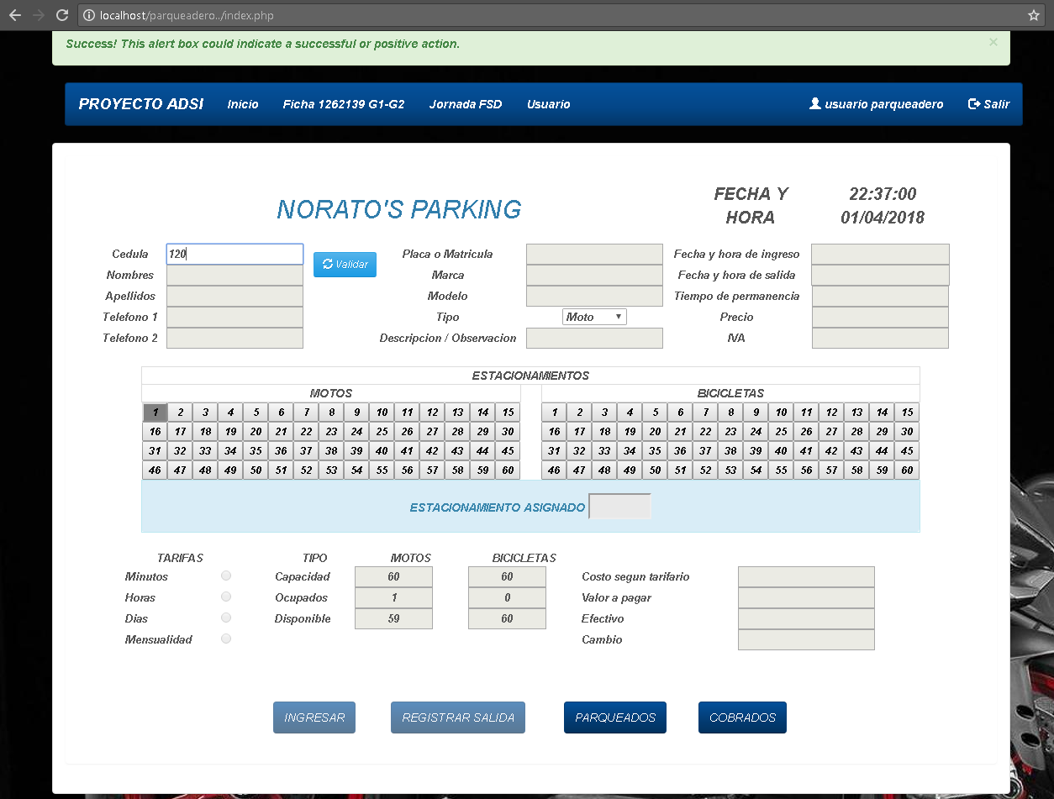

* La segunda forma es pulsando el número de estacionamiento del vehículo que va a salir, para identificarlo deben saber el número de estacionamiento del vehículo que sale y por el color del número, éste color será un gris oscuro.



* Con cualquiera de las dos formas probadas les mostrará la información ingresada durante el ingreso, también el precio que costó el tiempo estacionado de acuerdo a la tarifa seleccionada durante el ingreso. Para poder realizar la salida del vehículo deben ingresar en el campo efectivo el dinero que la persona ofrece para pagar el costo por estar estacionado, luego pulse el botón registrar salida.

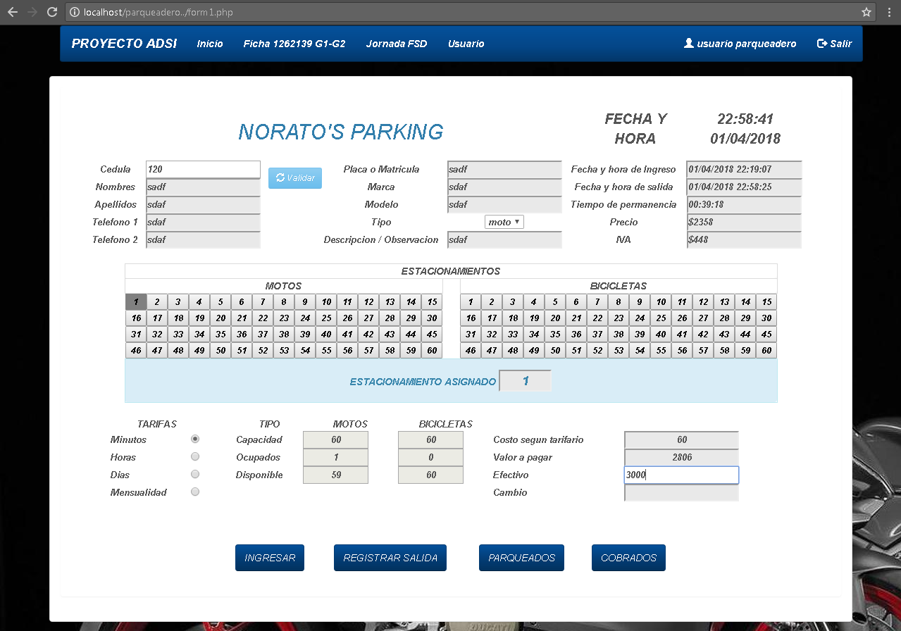

* Al pulsar registrar salida, aparecerá el mensaje: se ha registrado la salida del vehículo, con el cambio para devolver.

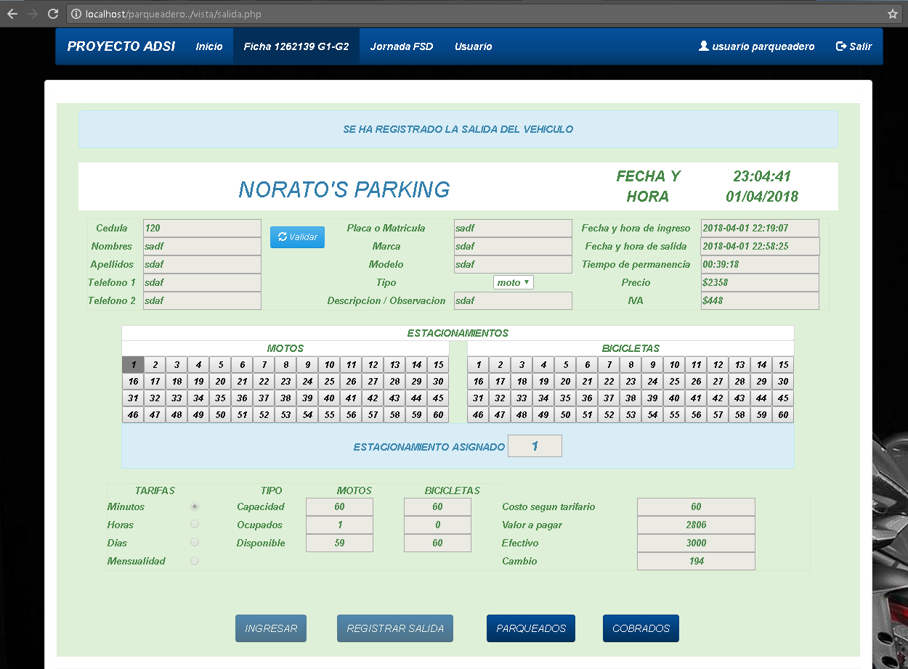

* + 1. **Ver listado de vehículos cobrados y facturas.**
* Para ver el listado de vehículos cobrados y facturas debe pulsar el botón cobrados.

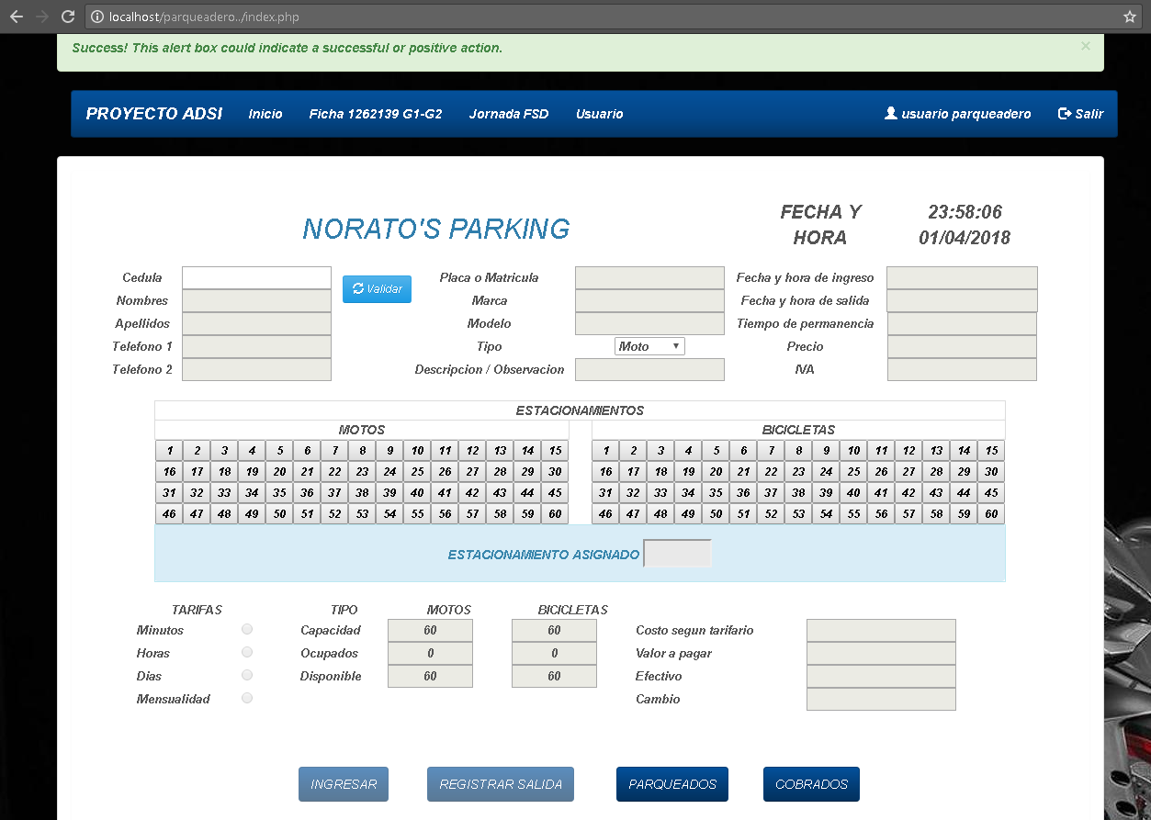

* Al pulsar el botón cobrados, les abrirá en una nueva pestaña el siguiente listado con la información correspondiente, Para ver la factura, debe seleccionar la opción factura que se encuentra en el lado derecho del listado, cada registro tendrá su propia factura

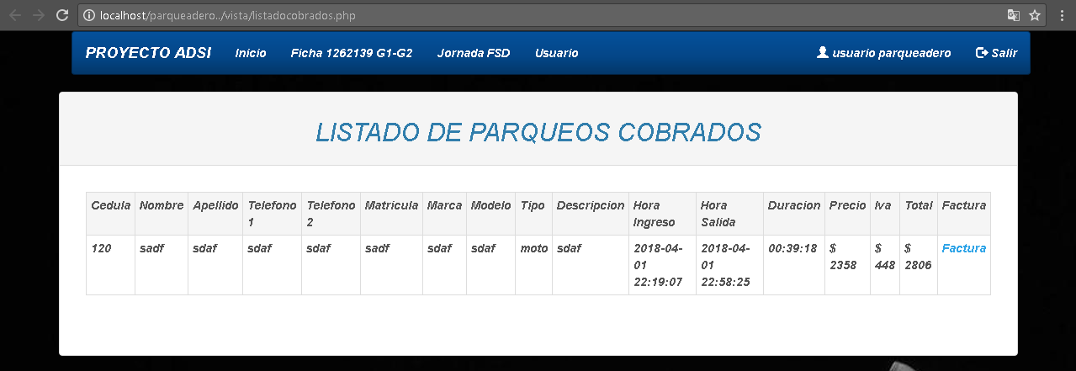

* Al pulsar factura se visualizará la siguiente información, de la factura.

